PRZEDSZKOLE ODDZIAŁ I
29.04.2020
TEMAT TYGODNIA: MOJA MIEJSCOWOŚĆ, MÓJ REGION
Witam wszystkie dzieci bardzo serdecznie, gotowi na nowe wyzwania dnia dzisiejszego?
Dzisiaj będziemy rozwijać umiejętności matematyczne, utrwalimy nazwy wybranych figury geometrycznych (prostokąt, kwadrat, trójkąt) oraz nazwy kolorów
Ale najpierw się trochę pobawimy, wstajemy i idziemy na spacer…
- Dziecko rytmicznie spaceruj po pokoju, możemy wyklaskiwać mu rytm
- Przed nami strumyk, a w nim kamienie przeskakujemy z kamienia na kamień (dziecko skacze z jednej nogi na drugą)
- Czy wszyscy przeszli bez zamoczenia nóżki?
- Teraz przed nami wysokie trawy (dziecko spacerując podnosi wysoko kolana)
- Oj przed nami kałuże (dziecko przeskakuje obunóż)
Siadamy na dywanie i robimy wdech nosem a wydech ustami…
Zapraszam do zabawy…
Zabawa twórcza Dom.
Będą nam potrzebne papierowe kolorowe figury geometryczne:
- duży prostokąt,
- 2 małe prostokąty,
- 5 małych kwadratów,
- duży trójkąt.
- Rozkładamy figury, prosimy dziecko aby nazwało je, jeżeli ma trudność to mu pomagamy.
- Prosimy dziecko żeby przeliczyło figury, pytamy, których jest najwięcej, jakie mają kolory
- Prosimy dziecko, żeby ułożyło z tych figur dom… na dużym prostokącie ukladamy 1 mały prostokąt (drzwi), 2 małe kwadraty (okna); trójkąt (dach)
Dom niski i dom wysoki…
Potrzebna nam będą klocki, dziecko buduje z klocków dwa domy jeden wysoki np. wieżowiec charakterystyczny dla miasta, drugi niski np. swój rodzinny charakterystyczny dla wsi. Dziecko porównuje ich wysokość (wieżowce wysokie i wąskie mają płaski dach, dom rodzinny jest niski ma spadzisty dach)
Teraz trochę się poruszajmy do piosenki…
https://www.youtube.com/watch?v=qhvS9qq8_g8&list=PLAANxVrYLUvnzhInZhKmB376StxC3INiq&index=2

Układanie figur według instrukcji…
- Prosimy dziecko: wybuduj niski dom, który ma dwoje drzwi i trzy okna.
- Dziecko układa na dużym prostokącie odpowiednio 2 małe prostokąty i 3 małe kwadraty.
- Rodzic sprawdza wykonanie zadania, prosi o przeliczenie użytych figur, po czym dziecko zdejmują figury z kartonu.
- Rodzic prosi dziecko o wybudowanie wysokiego domu. Mówi: wybuduj wysoki dom, który ma jedne drzwi oraz 5 okien .
- Dziecko układa kartkę w pozycji pionowej i na niej odpowiednio układa prostokąt i kwadraty. Dziecko przelicza figury.
- Rodzic sprawdza wykonanie zadania, po czym dzieci zdejmują figury z kartonu.
Układanie figur według własnego pomysłu…
- Prosimy, aby dziecko samodzielnie zbudowało dom według własnego pomysłu
- Wspólnie z dzieckiem opisujemy ułożone budynki – mówią, jaki dom zbudowały i jakich figur użyły.
Jeżeli masz ochotę to możesz zrobić własny domek…
Potrzebne nam będzie:
- Biała kartka papieru
- Nożyczki
- Pisaki, kredki
Zaczynamy…
- Kartkę kładziemy poziomo i składamy ją na pół.

- Powstałe dwie połówki składamy jeszcze raz na pół, w ten sposób powstają nam cztery części.
- Składamy zewnętrzne części do środka i rysujemy spadzisty dach i okienko
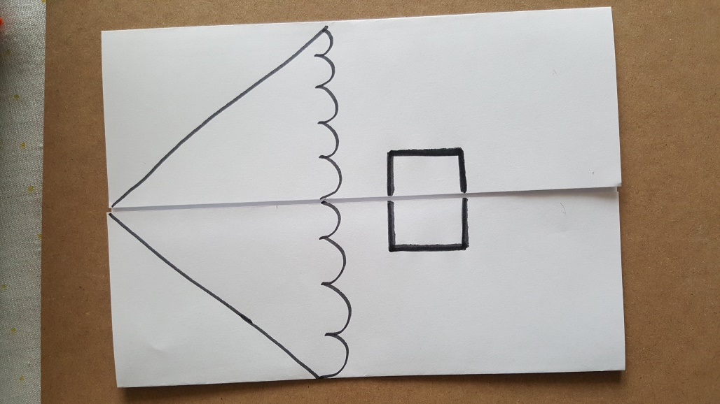

- Wycinamy okienko w taki sposób aby można je było otworzyć i odcinamy zbędną kartkę przy dachu.
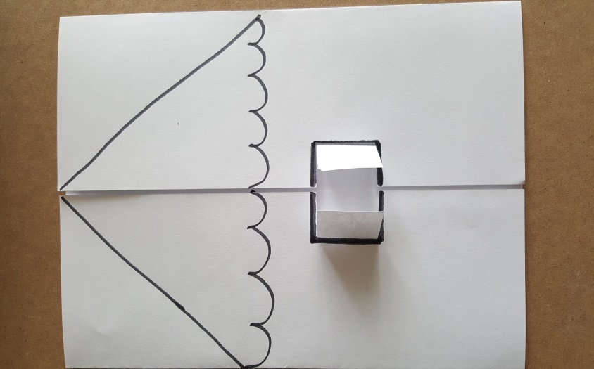
- Ozdabiamy nasz domek jak chcemy, w środku możemy narysować meble.
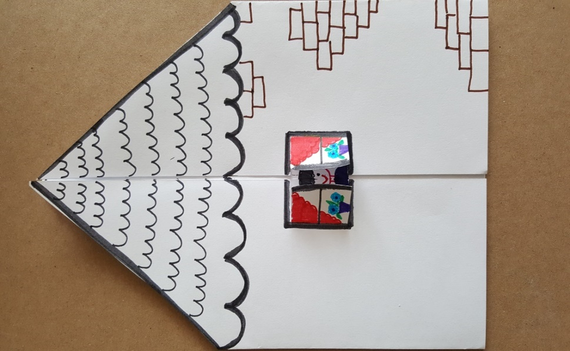
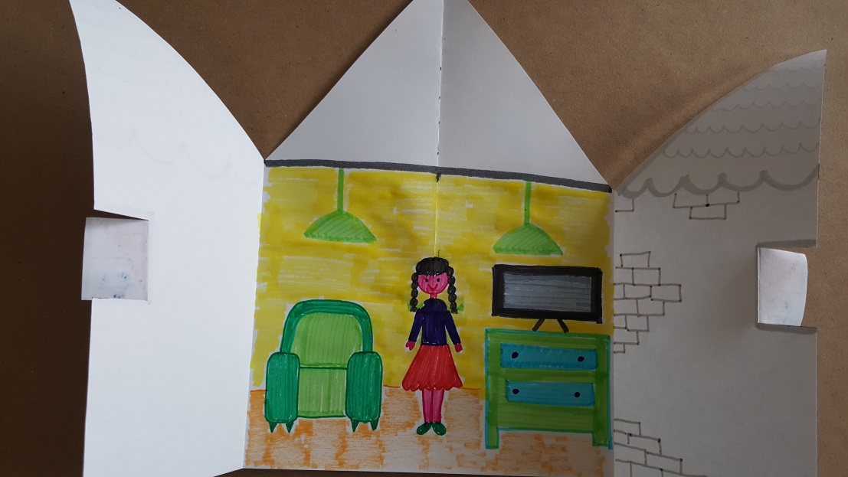
W ten oto sposób mamy domek. Oczywiście jest to tylko propozycja, możecie domek zrobić jak chcecie.
A teraz zaśpiewaj piosenkę o cyferkach…
https://www.youtube.com/watch?v=Qxaf_udSzng
Może troszkę poćwiczymy…będzie nam potrzebna obręcz i tamburyn
- Dziecko maszeruje po obwodzie koła przy kolejnym okrążeniu wręczamy dziecku obręcz.
- Zabawa orientacyjno-porządkowa – Dzieci w domu.
- Dziecko układa obręcz na podłodze.
- Wchodzi do środka i siada skrzyżnie.
- Dłonie układa na kolanach, prostuje plecy, siedzi w domu. Przy dźwiękach tamburynu dziecko wychodzi na podwórko, swobodnie podskakuje.
- Na przerwę w grze wraca do swojego domu i przyjmuje taką samą pozycję jak na początku.
- Ćwiczenie dużych grup mięśniowych – Budujemy dom.
- Obręcz leży na podłodze.
- Dziecko i rodzic siadają skrzyżnie naprzeciwko siebie, po dwóch stronach obręczy (obręcz znajduje się między).
- Jesteście budowniczymi, którzy przenoszą cegły na budowie.
- Na sygnał rodzica razem z dzieckiem wykonują przysiad, chwytają obręcz oburącz, podnoszą w górę i powoli opuszczają z góry na dół. Następnie kładą obręcze na podłodze i wracają do pozycji wyjściowej.
- Ćwiczenie z elementem toczenia – Wspólne zabawy.
- Rodzic i dzieci stoją naprzeciwko siebie, w niewielkiej odległości.
- Dziecko trzyma w ręce obręcz opartą o podłogę.
- Na sygnał rodzica toczy ją do rodzica.
- Rodzic łapie obręcz oburącz i toczy ją z powrotem do dziecka.
- Zabawa ruchowa z elementem skoku i podskoku – Sąsiedzi.
- Obręcz leży na podłodze.
- Dziecko stoi w środku obręczy. Na sygnał rodzica Dzieci wskakuje i wyskakuje obunóż z obręczy.
- Ćwiczenia stóp.
- Dziecko, siedzi w siadzie skulnym podpartym na przeciwko obręczy. Stawia stopy na obręczy i mocno naciskając na nią palcami stóp, przesuwa ją w kierunku od siebie, a następnie przysuwa do siebie.
- Ćwiczenie uspokajające.
- Obręcz leży na podłodze
- Dziecko siedzi skrzyżnie na przeciwko obręczy. Próbuje podnieść obręcz do góry, wykonując wdech nosem, i opuszcza, robiąc wydech ustami.
Ćwiczenia można wykonać wg wyboru.
Jeżeli macie ochotę to można skorzystać z poniższych kart…
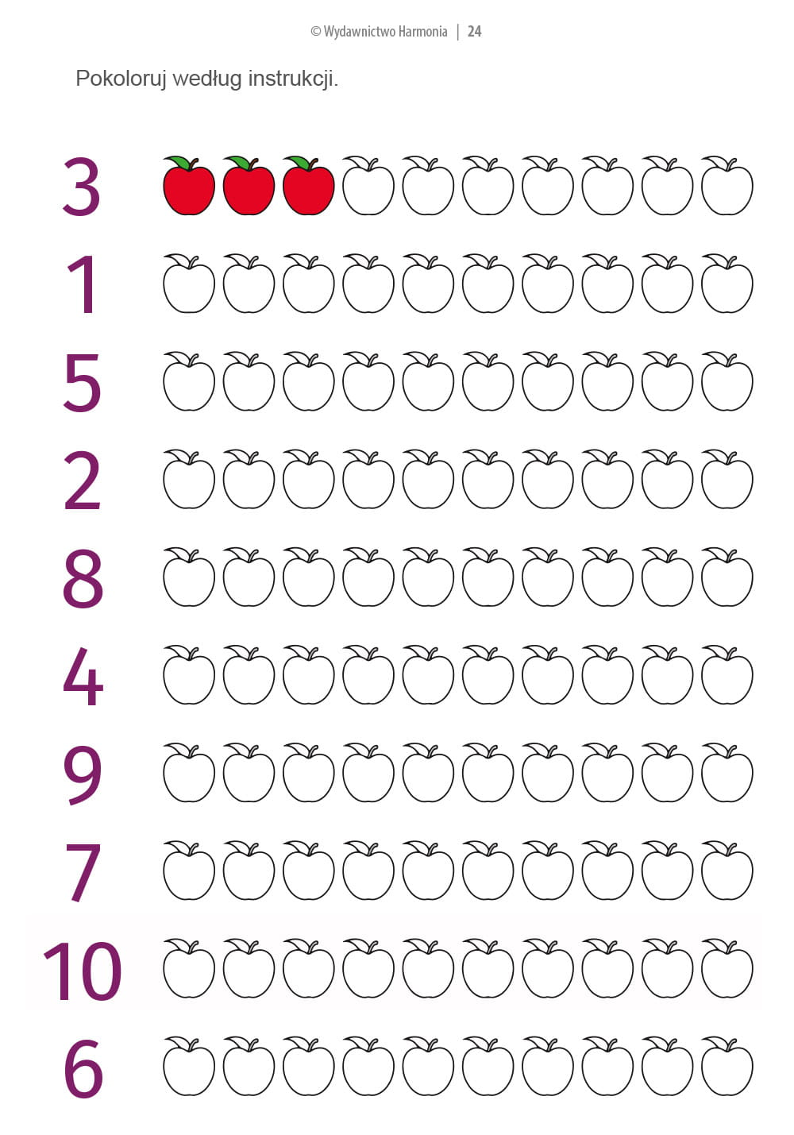

Pokoloruj cyfry 1 czerwony, 2 żółty, 3 niebieski, 4 pomarańczowy, 5 zielony 6 różowy
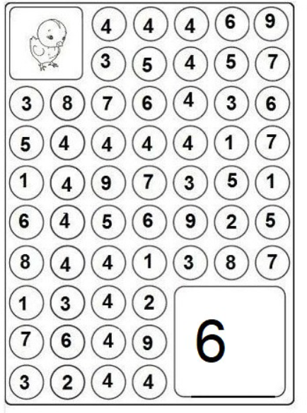
Miłego dnia, pozdrawiam serdecznie wychowawca p. Beata

